Møterefferat 22/01/2020

Pokemon

Hva er spillet?

2d, fugleperspektiv, pokemon fighting system

Open world, med main storyline, og quests

Choice driven, dine handlinger har betydning for historien, unique NPC interaction.

Prinsipper gjennom prosjektet

Stjel alt dere kan, og så bygg oppå det

Hva er storyline?

Fade in – fra sort til farger, richardo danser med «you gott hat julegave»

Menyen er megaman ish hvor figur følger pilen. Eller som vedlagt nedenfor Enter the gungeon esk.

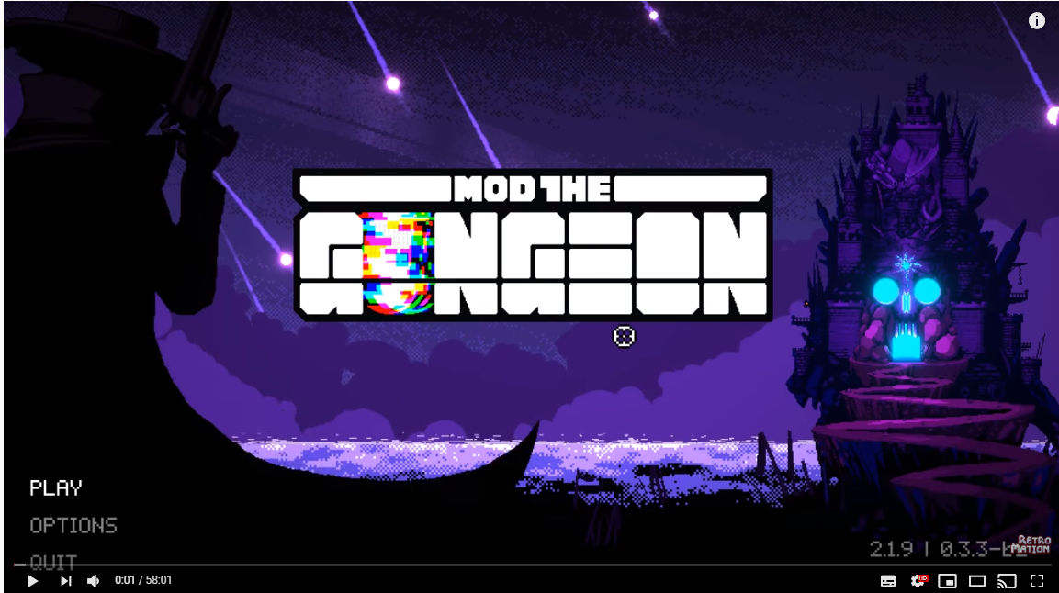

**Syntave** bakgrunn sang.

Ha starten som at du immigrerer, du kommer til Norge. Spiller opening sequence fra fallout «new vegas”. Mega dramatisk “game was rigged from the start”.

New vegas start hvor det er ish cutscene med at noen skal skyte deg. Du har tre alternativer, alle valgene er forskjellige arks, men fortsatt samme tidslinje. Altså de kan utspille på forskjellige tider, steder whateva.

1. Du blir skutt fordi …. Og våkner så opp i skyrim «o hey you»

<https://www.youtube.com/watch?v=BLjvOwCasXI>

1. Du stikker av

Onsdag 15-16:30 blir fast møtetid (isak har time kl 17 og foretrekker derfor å være ferdig til kl 16:15)

Du vil bygge på Pokemon formatet:

* Det er taktisk i at du velger riktig moves, til riktig tid.
* Du kan ta tiden du trenger, ta din egen pace / gjerne svært rolig. Ingen ting skjer av seg selv, den venter alltid på input
* Morsomt å lvl opp, grinde litt som i Runescape, synlig progresjon på karakter og spillfølelse
* Bli kjent med Pokemon, liker det estetiske altså

Data lagring hierarkiet og utnyttelse av dataen, med andre ord å kalle på data i ulike sammenhenger. Infrastruktur

Tema på spillet – Blir det pokemon rippoff, eller annet spill i det hele tatt.

hg

Trello.com -Nettside for å visualisere arbeidsoppgaver.

# Neste målsetning

To til tre uker fra nå, ønsker Nicholas Å holde møte med professor på NTNU. Der vil agendaen bli å presentere våres innledende tanker og ambisjoner for prosjektet og få hans innspill på dem. For eksempel presenter Musikk mekanikken, er det mulig å implementere programmerings-messig og kan det gjøres i Unity, er det andre alternativer som er bedre?

Er det en god ide å skrive dette i C#?

Hvilke alternativer?

Basert på våre ønsker, er pokemon et godt utgangspunkt i det hele tatt?

Pokemon tema

Vi har lyst til å ha pokemon i bunn og grunn. Altså at du har et «monster» ELLER WHATEVER med moves som skal sloss en motpart.

Så pokemon++ ideen er da å ha flere ulike typer pokemon. Hvor en type pokemon kan være musikk baserte, og dealer dmg gjennom rytme sidespill.

Realtime pokemon hvor dere har begge deres egen «timeline» i fighten. Altså etter 10 sekunder angriper motstander, du kan i løpet av denne tiden fritt gjøre hva du vil, men sikkert med noen begrensninger som energi, pre requisits som må gjøres før et move osv.

Quiz type må løse spørsmålet før move’t går igjennom og dealer dmg.

Ideen i korte trekk er du har vanlig pokemon fights, hvor selve pokemon typene utgjør det nye morsomme mekaniske.

# Grinding i pokemon? Hva er gøy i runescape som kan funke i pokemon?

Eventuelt forbedre lvl-ing som allerede er tilstede

Allerede nå løper du i sirkler i gresset for å drepe randoms og lvl opp.

Mastery – alternativ progression (moves utvikler seg dersom visse krav fylles, for eksempel at de blir brukt nok ganger eller

Kjøpe lvl – (Pokemon candy, xp boost)

Bosser –

Mobbing – trakassering, jukse

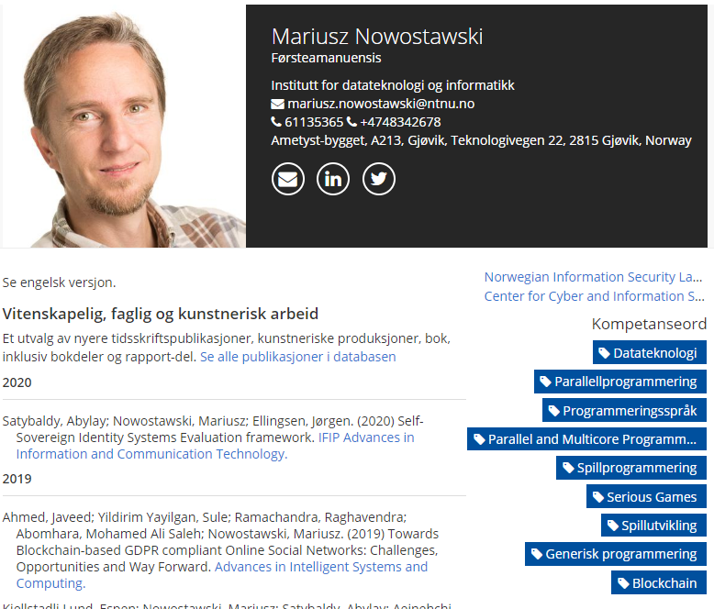

# Til neste gang

Hva skal vi gjøre til neste møte?

Isak – last ned ferdige sprites og prøv å legge til /fjerne slik at vi får våre egne varianter. Kan si pokemon til å begynne, men gjerne annet også.

Trello -

Felleskap – Lag morsomt kampsystem ut ifra Pokemon sitt grunnleggende og presenter det kort.

Oddbjørn skal enten holder en kort presentasjon om Unity. Iallfall legger ut litt materiale om hvor vi kan finne gode tutorials, om ikke bare presenterer funksjonaliteter.

Nicholas skal sende mail til Mariusz om møte. Fikse maler og presenter det for gutta. For eksempel ide mal, møterefferat mal, kode mal.….

Magnus skal til neste gang utforske muligheter for å legge til kalender som i Gantt Chart på Trello